EU ECOLABEL

Označení EU Ecolabel (European Ecolabel) vzniklo v roce 1992, aby motivovalo výrobce a obchodníky nabízet výrobky a služby, které jsou šetrnější k životnímu prostředí.
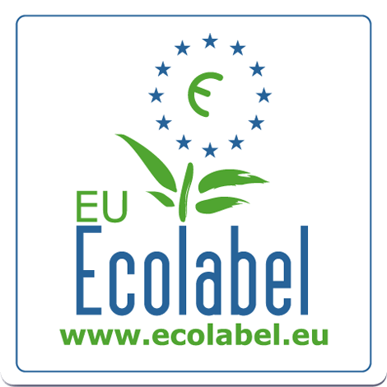
Spotřebitel díky ochranné známce EU Ecolabel – logo s květinou jednoduše rozezná ekologicky šetrné výrobky a služby.
Ochrannou známku může získat výrobce, dovozce, prodejce či poskytovatel služeb, který splní náročná kritéria pro její udělení a jehož výrobek je k dostání na trzích EU.
Ekoznačka EU zahrnuje širokou škálu výrobků a služeb, přičemž jsou neustále přidávány další skupiny produktů. Jedná se např. o mýdla a šampony, mycí, prací a čistící prostředky, domácí spotřebiče, počítače, papírové a textilní výrobky, výrobky pro domácnost a zahradu, boty, barvy a laky, ale také služby jako je turistické ubytování.
Kritéria standardu Ecolabel nejsou založeny na jednom faktoru, ale na studiích, které analyzují vliv výrobku nebo služby na životní prostředí během celého jeho životního cyklu, od získávání primární suroviny v předvýrobní fázi, během výroby, distribuce a jeho likvidace.
Ecolabel přináší výrobcům, obchodníkům a poskytovatelům služeb uznání za dobrý standard jejich výrobků a služeb a spotřebiteli umožňuje zodpovědný výběr.
Všechny výrobky s tímto logem jsou kontrolovány nezávislými orgány, zda odpovídají přísným ekologickým a výkonostním kritériím. Ekoznačka EU je stejně jako např. český Ekologicky šetrný výrobek členskou značkou sdružení www.globalecolabelling.net.

FSC
https://www.czechfsc.cz/cz-cs/o-fsc/logo-fsc-a-ochranne-znamky
Značka FSC spotřebiteli zaručuje, že dřevo, ze kterého byl produkt vyroben, nebylo vytěženo nelegálně a pochází z lesů obhospodařovaných přírodě blízkým způsobem, ve kterých jsou dodržovány přísné environmentální a sociální požadavky.

Výrobky s certifikátem FSC jsou označeny třemi typy loga – štítku (tzv. on-product loga)

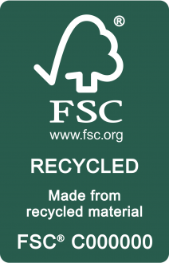
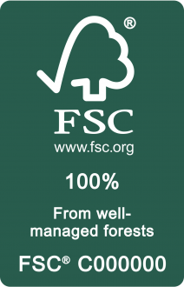
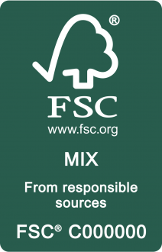

FSC 100%
Naleznete pouze na výrobcích, které jsou čistě ze dřeva a papíru pocházejícího z šetrně obhospodařovaných lesů podle pravidel FSC.
FSC MIX
Takto označené výrobky obsahují mix surovin z FSC certifikovaných lesů a/nebo recyklované suroviny a/nebo odpovědných zdrojů – z takzvaného Kontrolovaného dřeva, které:
- není vytěženo nelegálně
- jeho těžba neohrožuje občanská práva domorodých obyvatel
- nebylo vytěženo v lese, ve kterém jsou ohroženy vysoké ochranářské hodnoty
- nebylo vytěženo v lesích, které byly přeměněny na plantáže
- nebylo vytěženo v lesích, ve kterých jsou pěstovány geneticky modifikované stromy
FSC RECYCLED
Toto logo označuje výrobky pocházející výhradně z recyklovaného dřeva nebo papíru.

